
Abasto s.r.o.

Objednávka ovoce a zeleniny
ze dne 1. 5. – 31. 5. 2021

3. 5.
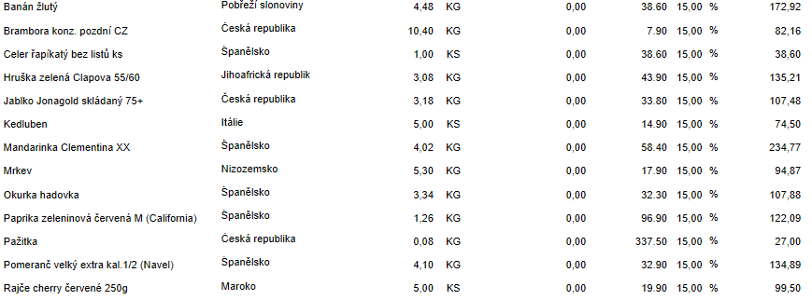

10. 5.
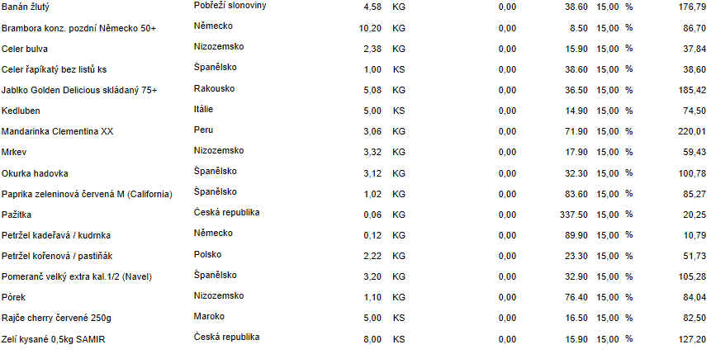

18. 5.
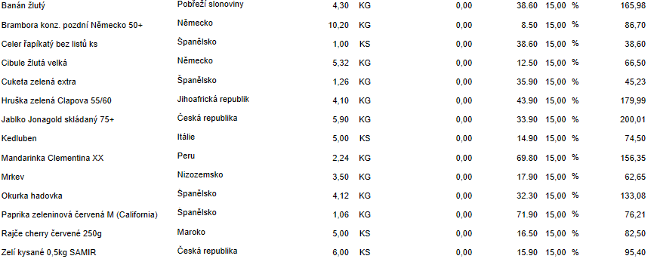
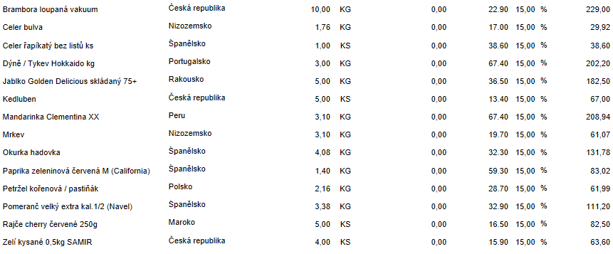

Celkem bez DPH: 6.370 Kč
Celkem s DPH: 7.326 Kč
DPH 15%

